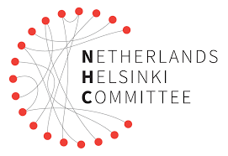
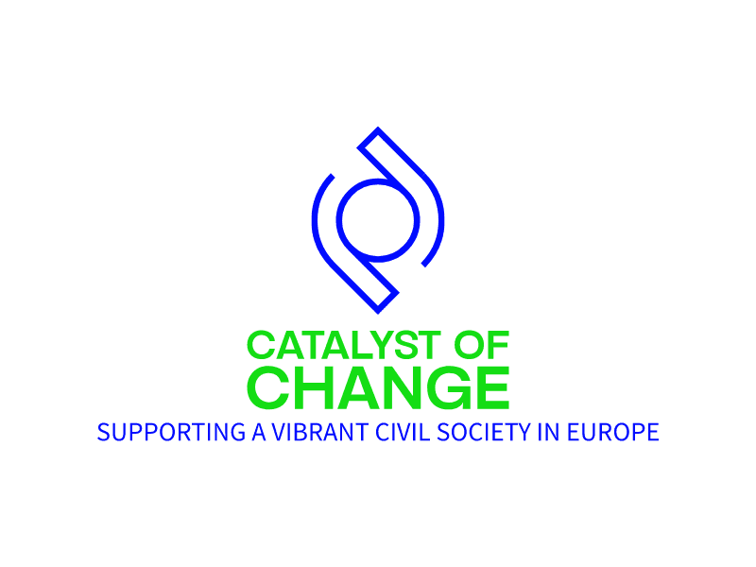

ПОКАНА ЗА ПРОЕКТНИ ПРЕДЛОЖЕНИЯ
Мониторинг, застъпничество и изграждане на коалиции на местни НПО в България в областта на правата на жените, околната среда и борбата с корупцията

ФОРМУЛЯР ЗА КАНДИДАТСТВАНЕ

I. Обща информация

Име на организацията
Правен статут на организацията
Регион(и), където работи организацията
Седалище и адрес на управление на организацията
Уебсайт
Имейл адрес
Телефонен номер
Линкове към акаунтите на организацията в социалните медии
Име на юридическия представител
Позиция на юридическия представител
Телефонен номер
Имейл адрес
Име на лицето за контакт
Позиция на лицето за контакт
Телефонен номер
Имейл адрес

II. Подробно проектно предложение

- Моля да опишете кратко организацията ви, нейната мисия и визия, нейните цели (макс. 100 думи)

- Моля, опишете работата на вашата организация в посока насърчаване и защита на правата на човека и зачитане основните ценности на ЕС във вашата страна (макс. 300 думи).

- Моля, посочете името на проекта

- Моля, представете описание на проблема, който проектът иска да реши, и неговото значение за настоящата покана за проектни предложения (макс. 400 думи)

- Моля, посочете очакваните резултати от проекта (макс. 400 думи)

- Моля, опишете планираните дейности (резултати) (какво, кой, как, кога, къде), които ще бъдат изпълнени за постигане на резултата(ите) и целта(ите) на проекта (макс. 400 думи)

- Моля, посочете целевата(ите) група(и) на проекта (макс. 200 думи)

- Моля, представете плана си за оценка на успеха на проекта, включително показателите, свързани с GESI (максимум 300 думи).

- Какви биха могли да бъдат основните предизвикателства или рискове, с които бихте се сблъскали по време на изпълнението на проекта? Как ще смекчите тези рискове? (максимум 250 думи)

- Как този проект ще допринесе за по-нататъшното развитие на вашата организация? Как ще включите резултатите от проекта в бъдещото си планиране? (максимум 300 думи).

- Каква е продължителността на проекта (начална и крайна дата / брой месеци)?

- Моля да посочите общата стойност на искания бюджет в евро (размерът следва да съвпада с общия размер, посочен в приложения бюджет)

- Моля да включите материали, линкове или подкрепяща информация в подкрепа на вашата кандидатура.

III. Референции
Моля да посочите в полетата по-долу относимите проекти в областта на насърчаването и защитата на правата на човека в целевите страни по проекта, в които е участвала вашата организация. Включете следната информация: заглавие на проекта, много кратко описание, администрираща организация и период на изпълнение. (макс. 3 проекта)
Проект 1
Проект 2
Проект 3

IV. Декларация на заявителя

☐ Като маркирам квадратчето, заявявам, че:
- Информацията, представена в заявлението, е вярна и точна.

- Информацията, представена в заявлението, може да стане достояние на комисията за подбор на Нидерландския хелзинкски комитет в рамките на Поканата за проектни предложения: Мониторинг, застъпничество и изграждане на коалиции на местни НПО за правата на жените, околната среда и борба с корупцията в България, Хърватия, Румъния, Словения и Португалия.

- Давам съгласието си за обработването и съхраняването на лични и други данни, посочени в отговорите на въпросите във формуляра за кандидатстване.

- Приемам реда и условията на поканата за проектни предложения и изискванията на конкурса.

- Приемам, че проектното предложение ще съблюдава ценностите на ЕС (както се изисква от ЕС).

- Гарантирам, че за идеята в проектното предложение няма финансиране от друг донор и не предстои проектно финансиране за нея (т.е. представено е проектно предложение и се очаква одобрение от друг донор).

- Готов/а съм да предоставя допълнителна информация за целите на оценяването на проектното ми предложение.

2222222222
Дата на подаване:

2222222222

Подпис:

